Ситуационная задача № 2

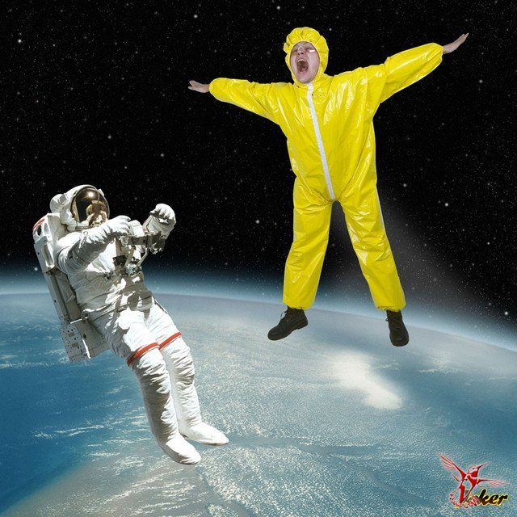

Предположите, что произойдет с человеком, если он вдруг окажется в открытом космическом пространстве без специального защитного костюма или скафандр будет поврежден.

